НФОРМАЦИОННЫЙ БЮЛЛЕТЕНЬ
ВЕДОМОСТИ
органов местного самоуправления рабочего поселка Мокшан
Мокшанского района Пензенской области

Издание официальных документов:
средство массовой информации органов местного самоуправления
рабочего поселка Мокшан Мокшанского района Пензенской области

30.10.2025 года рабочий поселок Мокшан
№ 68(1986)

Сообщение о возможном установлении публичного сервитута
В соответствии со статьей 39.42 Земельного кодекса Российской Федерации, в связи с рассмотрением ходатайства Акционерного общества «Газпром газораспределение Пенза» об установлении публичного сервитута, Администрация рабочего поселка Мокшан Мокшанского района Пензенской области информирует о возможном установлении публичного сервитута на части земельных участков:
№ | Адрес или местоположение земельных участков, кадастровый номер | Площадь (кв.м.) | Вид права | Цель, для которой устанавливается публичный сервитут
1 | Публичный сервитут устанавливается на части земель и (или) земельных участков, расположенных в кадастровом квартале 58:18:0010306 | 735 кв.м. ±5,84 кв.м. | Публичный  сервитут  на 49 лет | в целях эксплуатации объекта газоснабжения- назначение: иное сооружение (газопровод) Наименование: Размещение газопровода низкого давления до границы земельного участка по адресу Пензенская область, Мокшанский р-н, ул. Строителей, 8Б (кнзу58:18:0010306 :3), протяженностью 315 м ;для эксплуатации газопровода; в соответствии с п. 1 ст. 39.37 Земельного кодекса Российской Федерации.
Заинтересованные лица могут ознакомиться с поступившим ходатайством об установлении публичного сервитута и прилагаемой к нему схемой границ публичного сервитута в Администрации рабочего поселка Мокшан Мокшанского района Пензенской области по адресу: Пензенская область, Мокшанский район, р.п. Мокшан, ул. Поцелуева, д. 9, с 8-00 часов до 16-30 часов (с 12-00 часов до 13-00 часов перерыв на обед), кроме выходных и праздничных дней.
Подать заявления об учете прав на земельный участок, в отношении которого поступило ходатайство об установлении публичного сервитута, можно в Администрацию рабочего поселка Мокшан Мокшанского района Пензенской области по адресу: Пензенская область, Мокшанский район, р.п. Мокшан, ул. Поцелуева, д. 9.
Срок приема заявлений с 30.10.2025 г. по 15.11.2025 г. с 8-00 часов до 16-30 часов (с 12-00 часов до 13-00 часов перерыв на обед), кроме выходных и праздничных дней. Правообладатели земельных участков, подавшие заявления по истечении указанного срока, несут риски невозможности обеспечения их прав в связи с отсутствием информации о таких лицах и их правах на земельные участки.
Сообщение о возможном установлении публичного сервитута размещается на официальном сайте администрации Мокшанского района Пензенской области https://mokshan.pnzreg.ru/open-government/ekonomika/zemelnye-i-imushchestvennye-otnosheniya/publichnyy-servitut/на официальной странице администрации городского поселения рабочий поселок Мокшан муниципального района Мокшанский район Пензенской области на сайте администрации Мокшанского района в сети «Интернет» (далее – официальная страница) https://mokshan.pnzreg.ru/authority/oms-munitsipalnogo-obrazovaniya/administratsiya-rp-mokshan/otkrytyy-poselok/publichnyy-servitut опубликовывается в информационном бюллетене «Ведомости органов местного самоуправления рабочего поселка Мокшан
Мокшанского района Пензенской области».
Описание местоположения границ публичного сервитута прилагается к настоящему сообщению.
ОПИСАНИЕ МЕСТОПОЛОЖЕНИЯ ГРАНИЦ
Публичный сервитут для размещения газопровода низкого давления до границы земельного участка по адресу Пензенская область, Мокшанский р-н, ул. Строителей, 8Б (кнзу58:18:0010306 :3), протяженностью 315 м
(наименование объекта местоположение границ, которого описано (далее - объект)

Раздел 1

Сведения об объекте
№ п/п | Характеристики объекта | Описание характеристик
1 | 2 | 3
1 | Местоположение объекта | Российская Федерация, Пензенская область, р-н Мокшанский,  рп Мокшан
2 | Площадь объекта ± величина  погрешности определения площади (P ± Дельта P) | 735 кв.м. ±5,84 кв.м.
3 | Иные характеристики объекта | Вид зоны: Публичный сервитут для размещения газопровода низкого давления  Номер зоны: 58:18  Содержание ограничений: Публичный сервитут для размещения объекта газопровода низкого давления  в отношении земельных участков и (или) земель, занимаемых объектами газоснабжения. Публичный сервитут устанавливается сроком на 49 лет.  Обладателем публичного сервитута является Акционерное общество "Газпром газораспределение Пенза , ОГРН 1025801359858, ИНН 5836611971  (почтовый адрес: 440000, г. Пенза, ул. Максима Горького, стр.50, адрес электронной почты: Sura@penzaoblgaz.ru).

Раздел 2

Сведения о местоположении границ объекта
1. Система координат МСК-58, зона 1
2. Сведения о характерных точках границ объекта
Обозначение  характерных точек границ | Координаты, м |  | Метод определения координат характерной точки | Средняя квадратическая погрешность положения характерной точки (М_{t}), м | Описание обозначения точкина местности (при наличии)
Обозначение  характерных точек границ | Х | Y | Метод определения координат характерной точки |  | Описание обозначения точкина местности (при наличии)
1 | 2 | 3 | 4 | 5 | 6
Граница1(1) | – | – | – | – | –
1 | 409106.11 | 1402979.74 | Метод спутниковых геодезических измерений (определений) | 0.10 | –
2 | 409113.38 | 1402972.55 | Метод спутниковых геодезических измерений (определений) | 0.10 | –
3 | 409120.57 | 1402980.77 | Метод спутниковых геодезических измерений (определений) | 0.10 | –
4 | 409137.62 | 1402967.52 | Метод спутниковых геодезических измерений (определений) | 0.10 | –
5 | 409136.15 | 1402965.79 | Метод спутниковых геодезических измерений (определений) | 0.10 | –
6 | 409122.67 | 1402977.80 | Метод спутниковых геодезических измерений (определений) | 0.10 | –
7 | 409113.09 | 1402967.16 | Метод спутниковых геодезических измерений (определений) | 0.10 | –
8 | 409103.52 | 1402976.65 | Метод спутниковых геодезических измерений (определений) | 0.10 | –
1 | 409106.11 | 1402979.74 | Метод спутниковых геодезических измерений (определений) | 0.10 | –
Граница1(2) | – | – | – | – | –
9 | 409165.83 | 1403134.06 | Метод спутниковых геодезических измерений (определений) | 0.10 | –
10 | 409163.73 | 1403135.87 | Метод спутниковых геодезических измерений (определений) | 0.10 | –
11 | 409142.05 | 1403109.98 | Метод спутниковых геодезических измерений (определений) | 0.10 | –
12 | 409098.01 | 1403057.62 | Метод спутниковых геодезических измерений (определений) | 0.10 | –
13 | 409071.11 | 1403022.46 | Метод спутниковых геодезических измерений (определений) | 0.10 | –
14 | 409067.90 | 1403024.85 | Метод спутниковых геодезических измерений (определений) | 0.10 | –
15 | 409094.89 | 1403060.12 | Метод спутниковых геодезических измерений (определений) | 0.10 | –
16 | 409138.99 | 1403112.56 | Метод спутниковых геодезических измерений (определений) | 0.10 | –
17 | 409163.12 | 1403141.38 | Метод спутниковых геодезических измерений (определений) | 0.10 | –
18 | 409168.23 | 1403137.08 | Метод спутниковых геодезических измерений (определений) | 0.10 | –
9 | 409165.83 | 1403134.06 | Метод спутниковых геодезических измерений (определений) | 0.10 | –
3. Сведения о характерных точках части (частей) границы объекта
Обозначение  характерных точек части границы | Координаты, м |  | Метод определения координат характерной точки | Средняя квадратическая погрешность положения характерной точки (М_{t}), м | Описание обозначения точки на местности (при наличии)
Обозначение  характерных точек части границы | Х | Y | Метод определения координат характерной точки |  | Описание обозначения точки на местности (при наличии)
1 | 2 | 3 | 4 | 5 | 6
– | – | – | – | – | –

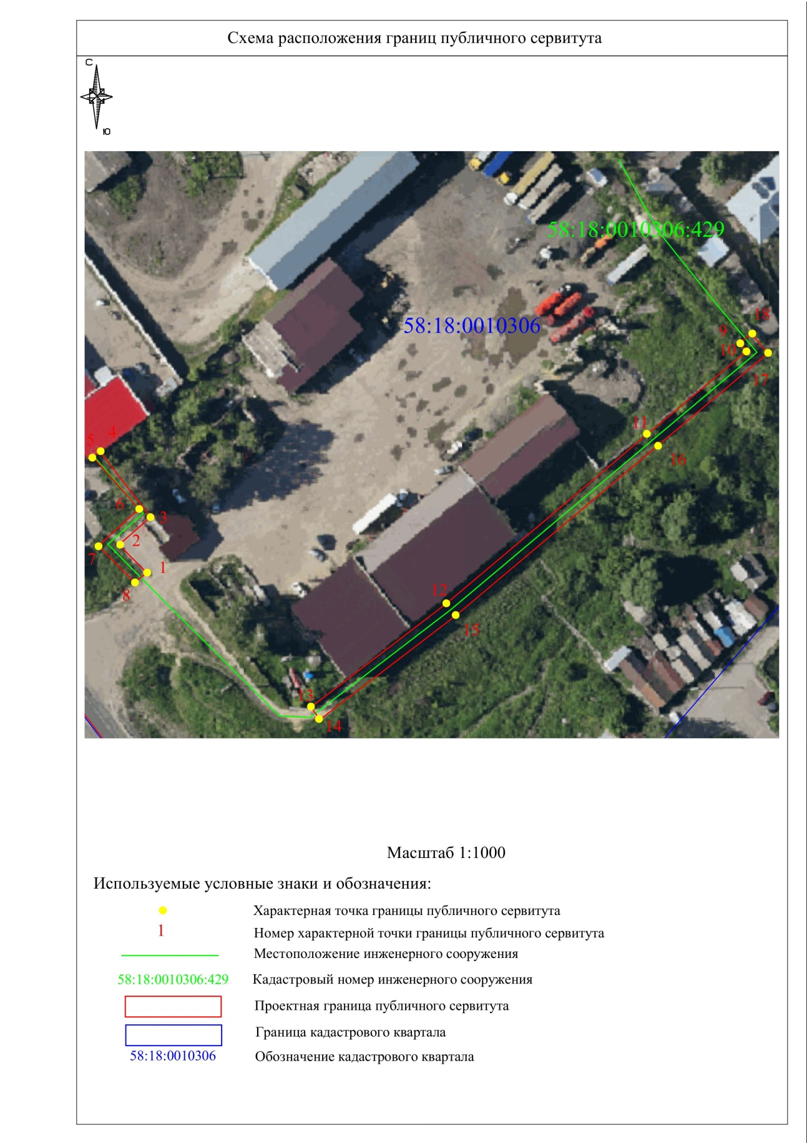

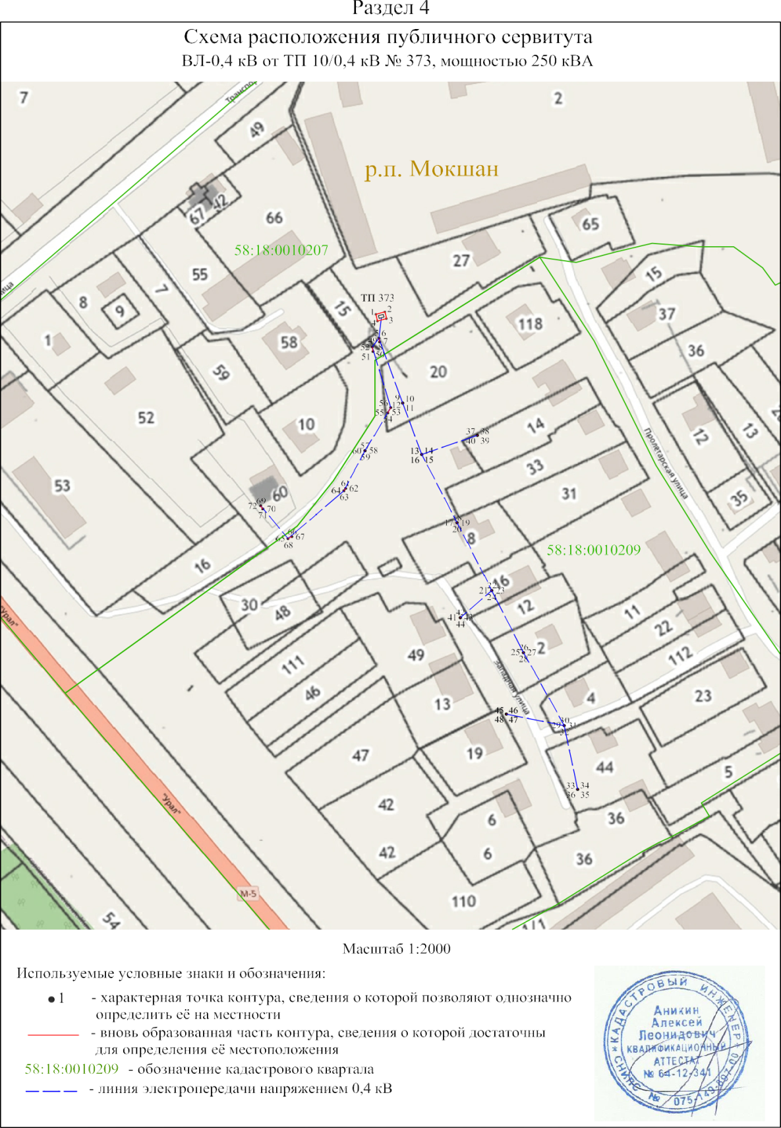
_____________________________________________________________________________________________________________

_______________________________________________________________________________
Главный редактор: ведущий специалист Администрации рабочего поселка Мокшан Мокшанского района Пензенской области Худякова Н.В.
Учредитель: Комитет местного самоуправления рабочего поселка Мокшан Мокшанского района Пензенской области.
Отпечатано: в Администрации рабочего поселка Мокшан Мокшанского района Пензенской области.
Тираж: 30 экз.
Адрес редакции, издателя, типографии (совпадает): 442370, Пензенская область, рабочий поселок Мокшан Мокшанского района Пензенской области, ул. Поцелуева, 9. Распространяется БЕСПЛАТНО

